Vigésima tercera catequesis virtual de Año Bíblico
Encuentro 23
Pablo, misionero y escritor
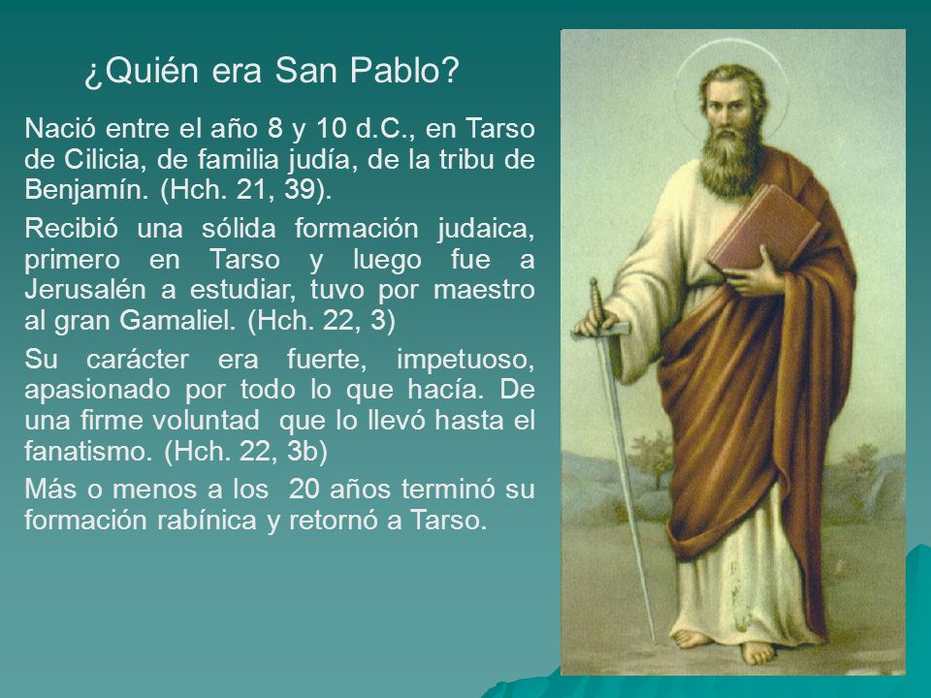

Buenas días estimados PP. FF espero que se encuentren muy bien de salud con la ayuda de Dios y de nuestra Santa Madre la Bienaventurada Virgen María, les escribo el orden del inicio del encuentro 23.
Una mesa, mantel, cruz, cuadro de la Virgen, vela, flores, Biblia (Entronización de la Biblia)
1.- Invocación al Espíritu Santo
(Verso)
Ven Espíritu Santo, llena los corazones de tus fieles.
(Respuesta)
Y enciende en ellos el fuego de tu amor.
(Verso)
Envía tu Espíritu y serán creadas todas las cosas.
(Respuesta)
Y renovarás la faz de la tierra.
Oremos:
¡Oh Dios, que has instruido
los corazones de tus fieles
con luz del Espíritu Santo!,
concédenos que sintamos rectamente
con el mismo Espíritu
y gocemos siempre de su divino consuelo.
Por Jesucristo Nuestro Señor.
Amén.
Oración a San Miguel Arcángel
San Miguel Arcángel, defiéndenos en la lucha. Sé nuestro amparo contra la perversidad y acechanzas del demonio. Que Dios manifieste sobre él su poder, es nuestra humilde súplica. Y tú, oh Príncipe de la Milicia Celestial, con el poder que Dios te ha conferido, arroja al infierno a Satanás, y a los demás espíritus malignos que vagan por el mundo para la perdición de las almas. Amén.

-2-

2.- Recordamos el encuentro 22 y les preguntamos a los niños lo siguiente:

¿Podrías resumir el contenido del libro de los Hechos de los Apóstoles?

3) Video. - Conversión del Apóstol Pablo de Tarso

(abajo está adjuntado el link- hacer clic y automáticamente se abre el video.)
https://www.youtube.com/watch?v=IwhBO-lZ6Go

4)Video. - LAS CARTAS PAULINAS 📜 / CATOLIKIDS OFICIAL❤️

(abajo está adjuntado el link- hacer clic y automáticamente se abre el video.)
https://www.youtube.com/watch?v=0NbMJo23pk0

5)Con la Biblia proclamar la siguiente lectura: pueden leer mamá, papá, hermano, el niño catequizando, de manera pausada, lentamente para entender, comprender lo que Dios habla en las Sagradas Escrituras (Biblia), en caso de no tener papá, lo hace la mamá. O la persona que representa y cuida a su catequizando, personas adultas.
Lectura: 1Tesalonicenses 4,3-8
Leer y luego comentar la enseñanza del texto bíblico, aplicando la Lectio Divina con los 5 pasos, el niño y la niña tienen que escribir su reflexión en el cuaderno

5.1)Video.- El cuerpo no es para la fornicación, sino para el Señor

(abajo está adjuntado el link- hacer clic y automáticamente se abre el video.)
https://www.youtube.com/watch?v=snnbpdLVefM
6.- REFLEXIONEMOS
Luego de haber visto los video y escuchado la palabra de Dios en la Biblia, dialogar con sus hijos, a partir de las experiencias propias de ustedes padres de familia, ustedes conocen sus fortalezas, sus debilidades, las amenazas que se presentan y las oportunidades que tienen para ser mejores personas, mejores padres y madres, hoy que nos encontramos viviendo la pandemia del coronavirus y sus consecuencias nuestra vida ha cambiado, todos hemos experimentado el dolor de ver que nuestros amigos, familiares se fueron a la casa del Padre Dios, todavía no podemos reunirnos en la parroquia, entonces es el tiempo oportuno para dar la catequesis a sus hijos, es un tiempo para escuchar: sus temores, sus miedos, de los niños/as, aprovechen también papitos y mamitas para que les digan a sus hijos/as también sus miedos , sus temores lo que les hace sufrir, es ahí que en medio del sufrimiento hay la FE, ESPERANZA y CARIDAD en CRISTO, desde luego respetando sus opiniones, por favor no les interrumpan cuando los niños hablan, están expresando lo que sienten, ni es el momento para castigarlos si cuentan alguna travesura, de esta manera empezaran a conocer a sus hijos. Padres de Familia les recuerdo que primero usted haga la reflexión de este encuentro 23 con las siguientes preguntas: La reflexión es personal (YO)
- LECTURA ¿Qué dice Dios en el de los hechos de los Apóstoles proclamado?
- MEDITACIÓN ¿Qué me dice Dios en el texto bíblico de Hechos de los Apóstoles?
- ORACIÓN ¿Qué le digo a Dios YO después de haber escuchado su palabra? ¿Los videos me ayudan a entender el tema 22 “Evangelio” de la Iglesia?
Escuche a su hijo/hija.
Entonces, luego de haberles escuchado usted con todo su amor de padre/ madre, dé la catequesis del encuentro.
- CONTEMPLACIÓN. - En este paso hacer unos 5 minutos o más de oración en completo silencio recordando la frase que más le llamó la atención en las citas bíblicas o decir “Jesús hijo de David ten piedad de mí, que soy un pecador”
- ACCIÓN. -Junto a su familia hacen un compromiso con la ayuda de Dios a poner en práctica lo que hemos dicho a Dios en la ORACION podría pedir los dones del Espíritu Santo

7.-Celebremos
Acción de gracias
Peticiones
Ahora que hemos aprendido a orar o rezar los salmos, pueden pedir para que haya el verdadero AMOR. Que seamos solidarios con el que sufre, que seamos una familia que acompañamos al abatido.
El papá/mamá acogen las oraciones y dicen las siguientes palabras: “Acoge Padre Santo las peticiones y acción de gracias expresadas en este momento y aquellas que quedan en nuestro corazón, en nombre de Nuestro Señor Jesucristo, nos alegramos en rezar el, Padrenuestro, luego pueden rezar a la Virgen, Ave María.

8)Video. Donde hay caridad y amor - Jhon Plácido Apaza Huancco

(abajo está adjuntado el link- hacer clic y automáticamente se abre el video.)
https://www.youtube.com/watch?v=aFauIfcVU0g
9.-Tarea del encuentro 23. Actividad Familiar pág.126. Efesios 6,1-4 reflexionemos esta carta de Pablo a los efesios, aplicando la Lectio Divina con los 5 pasos
LA TAREA ES PARA PADRES DE FAMILIA Y PARA EL CATEQUIZANDO, LA TAREA del catequizando por escrito en el cuaderno, DESPUES QUE SU HIJO RECIBE LA CATEQUESIS DE SU CATEQUISTA.
NOTA. – Buenos días estimados padres de familia les escribe Rosita Chalco, coordinadora del nivel de Año Bíblico para recordarles que estamos a tres semanas de concluir la catequesis de este periodo 2020-2021 y usted se comprometió en dar la catequesis a su hijo/a, por lo tanto, para que su hijo e hija pase al siguiente nivel se tomará en cuenta lo siguiente:
- Participación en catequesis de los catequizandos
- Tareas
- Reflexiones de los padres de familia, por favor enviar por mensaje de voz al WhatsApp de su catequista.
- Asistencia
Si el niño cumple con todo lo recomendado e indicado desde el inicio de la catequesis, su hijo e hija “ESTA PREPARADO PARA EL SIGUIENTE NIVEL”
“NO HABRA EN ESTE PERIODO CATEQUESIS DE NIVELACIÓN”
Cuenca 2021-06-04

